INGENIERIA INFORMATICA
6505 - Laboratorio de Métodos Numéricos Septiembre 1999

Apellidos: Nombre:
Grupo:

- (3 puntos) El método de Halley para la resolución de la ecuación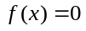hace uso de la siguiente fórmula de iteración:
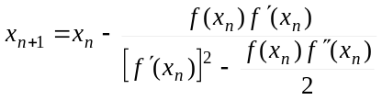
En donde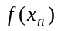,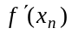 y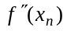representan respectivamente el valor de la función, de la derivada primera y de la derivada segunda en el punto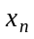. Escriba un programa (preferentemente en Pascal) para encontrar el único cero real del polinomio:
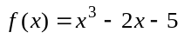
mediante el método de Halley. El programa deberá:
- Pedir una estimación inicial del valor de la raíz de la función (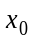), el número máximo de iteraciones (M) y los criterios de convergencia.
- Indicar si el método ha convergido o no y escribir la solución encontrada, el número de iteraciones que se han realizado y la convergencia alcanzada.
- Utilizar el algoritmo de Horner para evaluar , y.

PROGRAM halley(INPUT, OUTPUT);
TYPE
Coef = ARRAY [0..10] OF double;

(* Lectura de los datos del polinomio *)
PROCEDURE lee_coef(VAR n : integer;
VAR a : coef);
VAR
i : integer;
BEGIN
WRITELN;
WRITE('Grado del polinomio: ');
READLN(n);
FOR i:=n DOWNTO 0 DO
BEGIN
WRITE('Coeficiente a[',i:2,'] = ');
READLN(a[i])
END
END; { lee_coef }

(*************************************
* PROGRAMA PRINCIPAL *
************************************)

VAR
grado,i : integer;
M,iter : integer;
a : coef;
x0,x1 : double;
d,fm,conv,ft : double;
f,df,d2f : double;
BEGIN
WRITELN;
WRITELN('*** Iteracion de Halley ***');
WRITELN;
(* Polinomio *)
WRITELN('Datos del polinomio:');
lee_coef(grado,a);
WRITE('Aproximacion inicial: ');
READLN(x0);
WRITE('Naximo de iteraciones: ');
READLN(M);
WRITE('Criterio de convergencia: ');
READLN(d);
WRITE('Valor maximo de la funcion: ');
READLN(fm);
(* Inicializamos variables *)
iter := 0;
conv := d + 1.0;
ft := fm + 1.0;
(* Bucle principal de iteracion *)
WHILE (iter < M) AND
((conv > d) OR (ft > fm)) DO
BEGIN
(* Calcula f(x); f'(x) y f''(x) *)
f := a[grado];
df := 0;
d2f := 0;
FOR i := grado-1 DOWNTO 0 DO
BEGIN
d2f := x0 * d2f + df;
df := x0 * df + f;
f := x0 * f + a[i]
END;
x1 := x0 – f * df /
(df * df - f * d2f / 2);
ft := abs(f);
iter := iter + 1;
conv := abs((x1 - x0)/x1);
x0 := x1;
END;

IF (iter >= M) THEN
WRITELN('*** No Converge ***')
ELSE
WRITELN('*** Converge ***');

WRITELN('x = ',x0);
WRITELN('f(x) = ',f);
WRITELN('Iteraciones = ',iter);
WRITELN('Convergencia = ',conv)
END.

INGENIERIA INFORMATICA
6505 - Laboratorio de Métodos Numéricos Septiembre 1999

Apellidos: Nombre:
Grupo:

- (2 puntos) Calcule el punto fijo (s) de la siguiente iteración funcional:
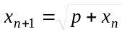 (1)
definida en el intervalo 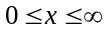 y en donde p es un número entero positivo.

Nota: El punto fijo s de una iteración funcional 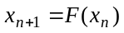cumple la propiedad:
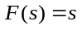 (2)

Solución:

De acuerdo con la definición (2), el punto fijo de la iteración funcional (1) debe cumplir la siguiente ecuación:
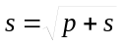; 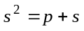; 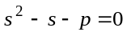
Resolviendo la ecuación subrayada, tenemos que:
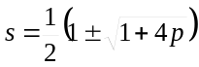
Sólo el valor positivo de la expresión anterior tiene sentido, por lo que la solución final es:
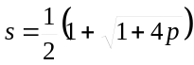

INGENIERIA INFORMATICA
6505 - Laboratorio de Métodos Numéricos Septiembre 1999

Apellidos: Nombre:
Grupo:

- (3 puntos) Considere el siguiente sistema de ecuaciones lineales:
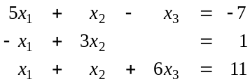
Elabore un programa (preferentemente MatLab) que resuelva el sistema anterior mediante el método iterativo de Gauss-Seidel. Tenga en cuenta los siguientes puntos:

- Utilice el vector 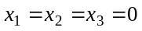como estimación inicial de la solución.
- El programa deberá solicitar el número máximo de iteraciones (M) y el criterio de convergencia (Delta).
- Deberá indicar si el método ha convergido o no y escribir el vector solución encontrado, el número de iteraciones que se han realizado y la convergencia alcanzada.
- El método iterativo de Gauss-Seidel obtiene los elementos del vector en la iteración k a partir de los elementos del vector de la iteración anterior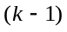empleando la siguiente fórmula:
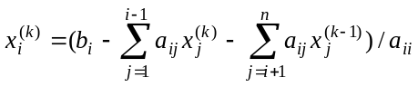
en donde n es el tamaño (número de filas o columnas) del sistema de ecuaciones.

Podríamos crear el siguiente procedimiento MatLab:

%*****************************************
%* *
%* Sistemas de ecuaciones lineales *
%* Métodos de iterativos. *
%* *
%* seidel: Algoritmo de Gauss-Seidel. *
%* *
%* [x,delta,m] = seidel(a,b,Delta,M) *
%* *
%* Entrada: *
%* a: Matriz de coeficientes. *
%* b: Matriz columna de términos *
%* independientes. *
%* Delta: Criterio de convergencia. *
%* M: Numero maximo de iteraciones. *
%* *
%* Salida: *
%* x: Matriz columna de soluciones. *
%* delta: Convergencia alcanzada. *
%* m: Número de iteraciones. *
%* *
%*****************************************
function [x,delta,m] = seidel(a,b,Delta,M)
%
% Dimension del sistema deecuaciones.
filas=size(a,1);

% Inicializamos los vectores columna r y x.
r=zeros(filas,1);
x=zeros(filas,1);
z=zeros(filas,1);

% Escalado del sistema de ecuaciones
% Contruimos la matriz d:
d=zeros(filas,filas);
for i=1:filas;
d(i,i)=1.0/a(i,i);
end

% Escalamos el sistema de ecuaciones
a=d*a;
b=d*b;

% Comenzamos el proceso iterativo
for m=1:M; % Contador de iteraciones
for i=1:filas;
x(i)=b(i);
for j=1:filas;
if (i ~= j)
x(i)=x(i)-a(i,j)*x(j);
end
end
end

r=x-z;
z=x;

% Calculo de la convergencia
delta = norm(r)/norm(x);

% Si alcanzada la convergencia, salir
if delta <= Delta
break
end

end

y lo utilizaríamos del siguiente modo:
a = [ 5 1 -1; -1 3 0; 1 1 6 ]
b = [ -7; 1; 11 ];
[x,delta,m] = seidel(a,b,1.0e-8,50);

INGENIERIA INFORMATICA
6505 - Laboratorio de Métodos Numéricos Septiembre 1999

Apellidos: Nombre:
Grupo:

- (2 puntos) Dada la siguiente función tabulada en el intervalo [-1,2]:

 | -1.0000 | -0.7000 | 0.1000 | 0.6000 | 0.9000 | 1.5000 | 2.0000
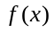 | -0.3679 | -0.4288 | 0.0990 | 0.4186 | 0.4004 | 0.1581 | 0.0366
Calcule numéricamente la integral definida 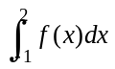 mediante la regla del trapecio.
Nota: La regla del trapecio aproxima el valor de una integral definida 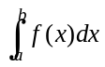 mediante la expresión:
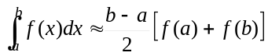

De acuerdo con los datos de la tabla, la integral se puede escribir de la forma:
Aplicamos la regla del trapecio a cada uno de los sumandos de la derecha y sustituyendo valores obtenemos:

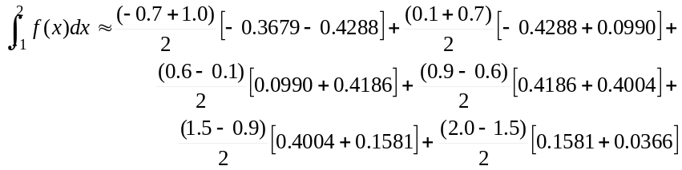
Realizando las operaciones, obtenemos:
